2022年广州市初中学业水平考试·数学
详解详析
一、选择题（本大题共10小题，每小题3分，满分30分．在每小题给出的四个选项中，只有一项是符合题目要求的．）
1.A
【解析】∵圆锥的侧面展开图是扇形，∴判断这个几何体是圆锥，
故选：A．
2.C
【解析】A．不是中心对称图形，故此选项不合题意；
B．不是中心对称图形，故此选项不合题意；
C．是中心对称图形，故此选项符合题意；
D．不是中心对称图形，故此选项不合题意；
故选：C．
3.B
【解析】代数式 $$\frac{1}{\sqrt{x+1}}$$有意义时，x+1＞0，解得：x＞﹣1．故选：B．
4.D
【解析】∵点（3，﹣5）在正比例函数y＝kx（k≠0）的图象上，∴﹣5＝3k，解得：k $$=−\frac{5}{3}$$．
5.D
【解析】A． $$\sqrt[3]{−8}=−$$2，故此选项不合题意；B． $$\frac{a+1}{a}−\frac{1}{a}=$$1，故此选项不合题意；C． $$\sqrt{5}+\sqrt{5}=$$2 $$\sqrt{5}$$，故此选项不合题意；D．a²•a³＝a⁵，故此选项符合题意；故选：D．
6.C
【解析】∵图象开口向上，∴a＞0，故A不正确；∵图象与y轴交于负半轴，∴c＜0，故B不正确；∵抛物线开口向上，对称轴为直线x＝﹣2，∴当x＜﹣2时，y随x的增大而减小，x＞﹣2时，y随x的增大而增大，故C正确，D不正确；
故选：C．
7.C
【解析】A．∵a＜0，b＞0，∴a≠b，故不符合题意；B．∵a＜0，b＞0，∴a＜b，故不符合题意；C．由数轴可知|a|＜|b|，故符合题意；D．由C可知不符合题意．故选：C．
8.A
【解析】画树状图如下：
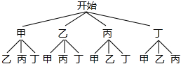
解图
共有12种等可能的结果，其中甲被抽中的结果有6种，∴甲被抽中的概率为 $$\frac{6}{12}=\frac{1}{2}$$，
故选：A．
9.D
【解析】连接EF，如解图：∵正方形ABCD的面积为3，∴AB＝BC＝CD＝AD $$=\sqrt{3}$$，
∵CE＝1，∴DE $$=\sqrt{3}−$$1，tan∠EBC $$=\frac{CE}{BC}=\frac{1}{\sqrt{3}}=\frac{\sqrt{3}}{3}$$，∴∠EBC＝30°，∴∠ABE＝∠ABC﹣∠EBC＝60°，
∵AF平分∠ABE，∴∠ABF $$=\frac{1}{2}$$∠ABE＝30°，在Rt△ABF中，AF $$=\frac{AB}{\sqrt{3}}=$$1，∴DF＝AD﹣AF $$=\sqrt{3}−$$1，∴DE＝DF，△DEF是等腰直角三角形，∴EF $$=\sqrt{2}$$DE $$=\sqrt{2}×$$（ $$\sqrt{3}−$$1） $$=\sqrt{6}−\sqrt{2}$$，
∵M，N分别是BE，BF的中点，∴MN是△BEF的中位线，∴MN $$=\frac{1}{2}$$EF $$=\frac{\sqrt{6}−\sqrt{2}}{2}$$．
故选：D．
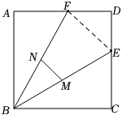
解图
10.B
【解析】由题意知，第1个图形需要6根小木棒，
第2个图形需要6×2+2＝14根小木棒，
第3个图形需要6×3+2×2＝22根小木棒，
按此规律，第n个图形需要6n+2（n﹣1）＝（8n﹣2）根小木棒，
当8n﹣2＝2022时，
解得n＝253，
故选：B．
二、填空题（本大题共6小题，每小题3分，满分18分。）
11.乙．
【解析】∵两人的考核成绩的平均数相同，方差分别为S_{甲}²＝1.45，S_{乙}²＝0.85，∴S_{甲}²＞S_{乙}²，∴考核成绩更为稳定的运动员是乙；
故答案为：乙．
12. $$3a\text{（}a\text{﹣}7b\text{）}$$
【解析】3a²﹣21ab＝3a（a﹣7b）．
故答案为：3a（a﹣7b）．
13.21．
【解析】∵四边形ABCD是平行四边形，∴AO＝OC $$=\frac{1}{2}$$AC，BO＝OD $$=\frac{1}{2}$$BD，AD＝BC＝10，
∵AC+BD＝22，∴OC+BO＝11，∴△BOC的周长＝OC+OB+BC＝11+10＝21．
故答案为：21．
14.x＝3．
【解析】 $$\frac{3}{2x}=\frac{2}{x+1}$$，3（x+1）＝4x，解得：x＝3，检验：当x＝3时，2x（x+1）≠0，∴x＝3是原方程的根，
故答案为：x＝3．
15. $$2π$$
【解析】如解图，连接OD，OE，∵OC＝OE，∴∠OCE＝∠OEC，∵AB＝AC，∴∠ABC＝∠ACB，∵∠A+∠ABC+∠ACB＝∠COE+∠OCE+∠OEC，∴∠A＝∠COE，∵圆O与边AB相切于点D，∴∠ADO＝90°，∴∠COE+∠AOD＝90°，∴∠DOE＝180°﹣（∠COE+∠AOD）＝90°，∴劣弧 $$\overset{⏜}{DE}$$的长是 $$\frac{90×π×4}{180}=$$2π．
故答案为：2π．
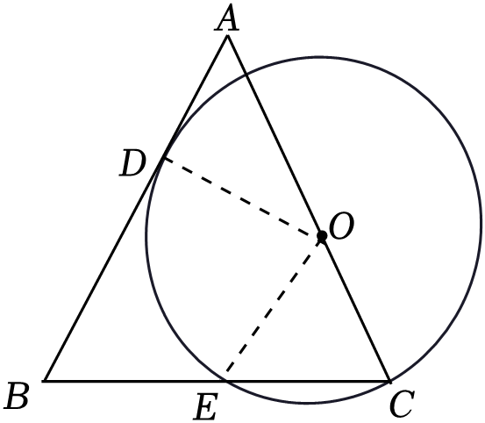
解图
16. $$120°,75°$$
【解析】如解图1，以AB为边向右作等边△ABE，连接EP′．∵△BPP′是等边三角形，∴∠ABE＝∠PBP′＝60°，BP＝BP′，BA＝BE，
∴∠ABP＝∠EBP′，
在△ABP和△EBP′中， $$\left\{\begin{matrix}BA=BE \\ ∠ABP=∠EBP\text{’} \\ BP=BP\text{’}\end{matrix}\right.$$，∴△ABP≌△EBP′（SAS），
∴∠BAP＝∠BEP′＝90°，∴点P′在射线EP′上运动，如解图2中，设EP′交BC于点O，
当点P′落在BC上时，点P′与O重合，此时∠PP′C＝180°﹣60°＝120°，
当CP′⊥EP′时，CP′的长最小，此时∠EBO＝∠OCP′＝30°，
∴EO $$=\frac{1}{2}$$OB，OP′ $$=\frac{1}{2}$$OC，∴EP′＝EO+OP′ $$=\frac{1}{2}$$OB $$+\frac{1}{2}$$OC $$=\frac{1}{2}$$BC，
∵BC＝2AB，∴EP′＝AB＝EB，∴∠EBP′＝∠EP′B＝45°，
∴∠BP′C＝45°+90°＝135°，∴∠PP′C＝∠BP′C﹣∠BP′P＝135°﹣60°＝75°．
故答案为：120°，75°．
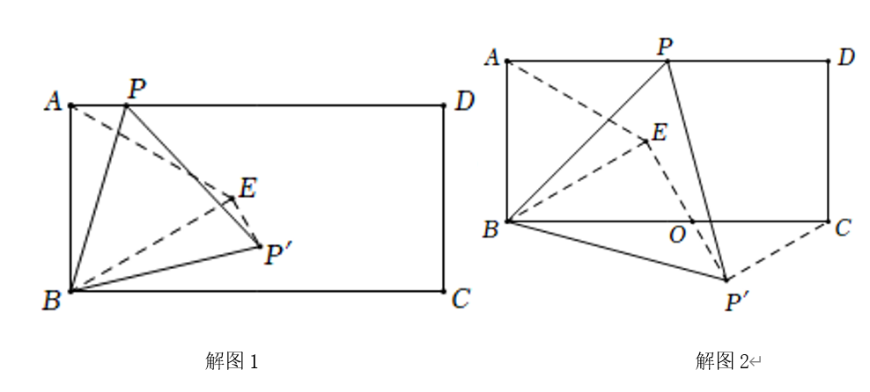
三、解答题（本大题共9小题，满分72分．解答应写出文字说明、证明过程或演算步骤．）
17.解：移项得：3x＜4+2，
合并同类项得：3x＜6，
系数化为1得：x＜2．
18.证明：∵∠B＝∠C，
∴AB＝AC，
在△ABD和△ACE中， $$\left\{\begin{matrix}AB=AC \\ ∠B=∠C \\ BD=CE\end{matrix}\right.$$，
∴△ABD≌△ACE（SAS）．
19.解：（1）由题意可知，n＝4÷0.1＝40，∴a＝40×0.35＝14，b＝6÷40＝0.15，
故答案为：14；0.15；40；
（2）补全频数分布直方图如下：
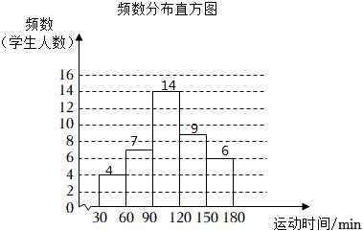
解图
（3）480 $$×\frac{9+6}{40}=$$180（名）.
答：估计该校九年级学生平均每天体育运动时间不低于120min的学生人数为180名．
20.解：（1）设底面积S与深度d的反比例函数解析式为S $$=\frac{V}{d}$$，
把点（20，500）代入解析式得500 $$=\frac{V}{20}$$，
∴V＝10000；
（2）由（1）得S $$=\frac{10000}{d}$$，∵S随d的增大而减小，
∴当16≤d≤25时，400≤S≤625.
21.解：（1）T＝（a+3b）²+（2a+3b）（2a﹣3b）+a²
＝a²+6ab+9b²+4a²﹣9b²+a²
＝6a²+6ab；
（2）∵关于x的方程x²+2ax﹣ab+1＝0有两个相等的实数根，
∴Δ＝（2a）²﹣4（﹣ab+1）＝0，
∴a²+ab＝1，
由（1）知T＝6a²+6ab
∴T＝6×1＝6．
22.解：（1）分别以A、C为圆心，大于 $$\frac{1}{2}$$AC为半径画弧，在AC的两侧分别相交于P、Q两点，画直线PQ交劣弧 $$\overset{⏜}{AC}$$于点D，交AC于点E，即作线段AC的垂直平分线，由垂径定理可知，直线PQ一定过点O；
（2）∵AB是⊙O的直径，∴∠ACB＝90°，
在Rt△ABC中，且AC＝8，BC＝6．∴AB $$=\sqrt{AC^{2}+BC^{2}}=$$10，
∵OD⊥AC，∴AE＝CE $$=\frac{1}{2}$$AC＝4，
又∵OA＝OB，∴OE是△ABC的中位线，
∴OE $$=\frac{1}{2}$$BC＝3，
由于PQ过圆心O，且PQ⊥AC，
即点O到AC的距离为3，
连接OC，在Rt△CDE中，∵DE＝OD﹣OE＝5﹣3＝2，CE＝4，
∴CD $$=\sqrt{DE^{2}+EC^{2}}=\sqrt{2^{2}+4^{2}}=$$2 $$\sqrt{5}$$
∴sin∠ACD $$=\frac{DE}{CD}=\frac{2}{2\sqrt{5}}=\frac{\sqrt{5}}{5}$$．
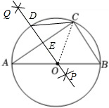
答案图
23.解：（1）∵BC＝5CD，CD＝1.6m，
∴BC＝5×1.6＝8（m），
∴BC的长为8m；
（2）若选择条件①：由题意得： $$\frac{AB}{BC}=\frac{DC}{CE}$$，
∴ $$\frac{AB}{8}=\frac{1.6}{1}$$，
∴AB＝12.8，
∴旗杆AB的高度为12.8m；
若选择条件②：过点D作DF⊥AB，垂足为F，则DC＝BF＝1.6m，DF＝BC＝8m，
在Rt△ADF中，∠ADF＝54.46°，
∴AF＝DF•tan54.46°≈8×1.4＝11.2（m），
∴AB＝AF+BF＝11.2+1.6＝12.8（m），
∴旗杆AB的高度约为12.8m．
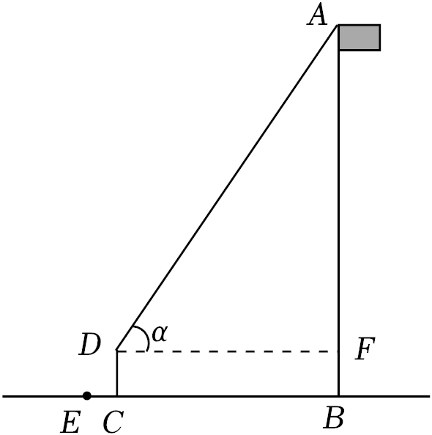
24.解：（1）将点（0，7）和点（1，6）代入y＝kx+b，
∴ $$\left\{\begin{matrix}b=7 \\ k+b=6\end{matrix}\right.$$，解得 $$\left\{\begin{matrix}k=−1 \\ b=7\end{matrix}\right.$$，∴y＝﹣x+7；
①∵点P（m，n）在直线l上，∴n＝﹣m+7，
设抛物线的解析式为y＝a（x﹣m）²+7﹣m，
∵抛物线经过点（0，﹣3），∴am²+7﹣m＝﹣3，∴a $$=\frac{m−10}{m^{2}}$$，
∵抛物线开口向下，∴a＜0，∴a $$=\frac{m−10}{m^{2}}\text{＜}$$0，∴m＜10且m≠0；
②∵抛物线的对称轴为直线x＝m，
∴Q点与Q'关于x＝m对称，∴Q点的横坐标为m $$+\frac{1}{2}$$，
联立方程组 $$\left\{\begin{matrix}y=−x+7 \\ y=a(x−m)^{2}+7−m\end{matrix}\right.$$，整理得ax²+（1﹣2ma）x+am²﹣m＝0，
∵P点和Q点是直线l与抛物线G的交点，
∴m+m $$+\frac{1}{2}=$$2m $$−\frac{1}{a}$$，∴a＝﹣2，
∴y＝﹣2（x﹣m）²+7﹣m，∴﹣2m²+7﹣m＝﹣3，解得m＝2或m $$=−\frac{5}{2}$$，
当m＝2时，y＝﹣2（x﹣2）²+5，此时抛物线的对称轴为直线x＝2，图象在 $$\frac{8}{5}≤$$x $$≤\frac{13}{5}$$上的最高点坐标为（2，5）；
当m $$=−\frac{5}{2}$$时，y＝﹣2（x $$+\frac{5}{2}$$）² $$+\frac{19}{2}$$，
此时抛物线的对称轴为直线x $$=−\frac{5}{2}$$，图象在﹣2≤x≤﹣1上的最高点坐标为（﹣2，9）；
综上所述：G在 $$\frac{4m}{5}≤$$x $$≤\frac{4m}{5}+$$1的图象的最高点的坐标为（﹣2，9）或（2，5）．
25.解：（1）过点D作DH⊥AB交BA的延长线于H，如解图：
∵四边形ABCD是菱形，∴AD＝AB＝6，
∵∠BAD＝120°，∴∠DAH＝60°，
在Rt△ADH中，DH＝AD•sin∠DAH＝6 $$×\frac{\sqrt{3}}{2}=$$3 $$\sqrt{3}$$，AH＝AD•cos∠DAH＝6 $$×\frac{1}{2}=$$3，∴BD $$=\sqrt{DH^{2}+BH^{2}}=\sqrt{(3\sqrt{3})^{2}+(6+3)^{2}}=$$6 $$\sqrt{3}$$；
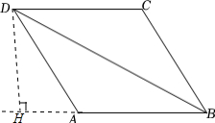
解图
①设CE⊥AB交AB于M点，过点F作FN⊥AB交BA的延长线于N，如解图：菱形ABCD中，
∵AB＝BC＝CD＝AD＝6，AD∥BC，∠BAD＝120°，∴∠ABC+∠BAD＝180°，∴∠ABC＝180°﹣∠BAD＝60°，
在Rt△BCM中，BM＝BC•cos∠ABC＝6 $$×\frac{1}{2}=$$3，∵BD是菱形ABCD的对角线，∴∠DBA $$=\frac{1}{2}∠$$ABC＝30°，
在Rt△BEM中，ME＝BM•tan∠DBM＝3 $$×\frac{\sqrt{3}}{3}=\sqrt{3}$$，BE $$=\frac{BM}{\cos{}∠DBM}=\frac{3}{\frac{\sqrt{3}}{2}}=$$2 $$\sqrt{3}$$，∵BE $$=\sqrt{3}$$DF，∴DF＝2，∴AF＝AD﹣DF＝4，
在Rt△AFN中，∠FAN＝180°﹣∠BAD＝60°，∴FN＝AF•sin∠FAN＝4 $$×\frac{\sqrt{3}}{2}=$$2 $$\sqrt{3}$$，AN＝AF•cos∠FAN＝4 $$×\frac{1}{2}=$$2，∴MN＝AB+AN﹣BM＝6+2﹣3＝5，
∴S_{四边形ABEF}＝S△BEM+S_{梯形EMNF}﹣S_{△AFN}
$$=\frac{1}{2}$$EM•BM $$+\frac{1}{2}$$（EM+FN）•MN $$−\frac{1}{2}$$AN•FN
$$=\frac{1}{2}×\sqrt{3}×$$3 $$+\frac{1}{2}×$$（ $$\sqrt{3}+$$2 $$\sqrt{3}$$）×5 $$−\frac{1}{2}×$$2×2 $$\sqrt{3}$$
$$=\frac{3}{2}\sqrt{3}+\frac{15}{2}\sqrt{3}−$$2 $$\sqrt{3}$$
＝7 $$\sqrt{3}$$；
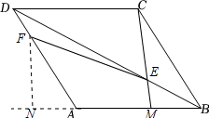
解图
②当四边形ABEF的面积取最小值时，CE $$+\sqrt{3}$$CF的值是最小，
理由：设DF＝x，则BE $$=\sqrt{3}$$DF $$=\sqrt{3}$$x，过点C作CH⊥AB于点H，过点F作FG⊥CH于点G，
过点E作EY⊥CH于点Y，作EM⊥AB于M点，过点F作FN⊥AB交BA的延长线于N，如解图1：
∴EY∥FG∥AB，FN∥CH，∴四边形EMHY、FNHG是矩形，∴FN＝GH，FG＝NH，EY＝MH，EM＝YH，
由①可知：ME $$=\frac{1}{2}$$BE $$=\frac{\sqrt{3}}{2}$$x，BM $$=\frac{\sqrt{3}}{2}$$BE $$=\frac{3}{2}$$x，AN $$=\frac{1}{2}$$AF $$=\frac{1}{2}$$（AD﹣DF）＝3 $$−\frac{1}{2}$$x，FN $$=\frac{\sqrt{3}}{2}$$AF $$=\frac{6\sqrt{3}−\sqrt{3}x}{2}$$，
CH $$=\frac{\sqrt{3}}{2}$$BC＝3 $$\sqrt{3}$$，BH $$=\frac{1}{2}$$BC＝3，∴AM＝AB﹣BM＝6 $$−\frac{3}{2}$$xAH＝AB﹣BH＝3，YH＝ME $$=\frac{\sqrt{3}}{2}$$x，GH＝FN $$=\frac{6\sqrt{3}−\sqrt{3}x}{2}$$，
EY＝MH＝BM﹣BH $$=\frac{3}{2}$$x﹣3，∴CY＝CH﹣YH＝3 $$\sqrt{3}−\frac{\sqrt{3}}{2}$$x，FG＝NH＝AN+AH＝6 $$−\frac{x}{2}$$，CG＝CH﹣GH＝3 $$\sqrt{3}−\frac{6\sqrt{3}−\sqrt{3}x}{2}=\frac{\sqrt{3}}{2}$$x，
∴MN＝AB+AN﹣BM＝6+3 $$−\frac{1}{2}$$x $$−\frac{3}{2}$$x＝9﹣2x
∴S_{四边形ABEF}＝S△BEM+S_{梯形EMNF}﹣S_{△AFN}
$$=\frac{1}{2}$$EM•BM $$+\frac{1}{2}$$（EM+FN）•MN $$−\frac{1}{2}$$AN•FN
$$=\frac{1}{2}×\frac{\sqrt{3}}{2}$$x $$×\frac{3}{2}$$x $$+\frac{1}{2}$$（ $$\frac{\sqrt{3}}{2}$$x $$+\frac{6\sqrt{3}−\sqrt{3}x}{2}$$）•（9﹣2x） $$−\frac{1}{2}$$（3 $$−\frac{1}{2}$$x）• $$\frac{6\sqrt{3}−\sqrt{3}x}{2}$$
$$=\frac{\sqrt{3}}{4}$$x² $$−\frac{3\sqrt{3}}{2}$$x+9 $$\sqrt{3}$$
$$=\frac{\sqrt{3}}{4}$$（x﹣3）² $$+\frac{27\sqrt{3}}{4}$$，
∵ $$\frac{\sqrt{3}}{4}\text{＞}$$0，∴当x＝3时，四边形ABEF的面积取得最小值，
解法一：CE $$+\sqrt{3}$$CF $$=\sqrt{CY^{2}+EY^{2}}+\sqrt{3}$$• $$\sqrt{FG^{2}+CG^{2}}$$
$$=\sqrt{(3\sqrt{3}−\frac{\sqrt{3}}{2}x)^{2}+(\frac{3}{2}x−3)^{2}}+\sqrt{3}×\sqrt{(6−\frac{1}{2}x)^{2}+(\frac{\sqrt{3}}{2}x)^{2}}$$
$$=\sqrt{27−9x+\frac{3}{4}x^{2}+\frac{9}{4}x^{2}−9x+9}+\sqrt{3}×\sqrt{36−6x+\frac{1}{4}x^{2}+\frac{3}{4}x^{2}}$$
$$=\sqrt{3x^{2}−18x+36}+\sqrt{3}×\sqrt{36−6x+x^{2}}$$
$$=\sqrt{3(x−3)^{2}+9}+\sqrt{3(x−3)^{2}+81}$$，
∵（x﹣3）²≥0，当且仅当x＝3时，（x﹣3）²＝0，∴CE $$+\sqrt{3}$$CF $$=\sqrt{3(x−3)^{2}+9}+\sqrt{3(x−3)^{2}+81}≥$$12，
当且仅当x＝3时，CE $$+\sqrt{3}$$CF＝12，即当x＝3时，CE $$+\sqrt{3}$$CF的最小值为12，∴当四边形ABEF的面积取最小值时，CE $$+\sqrt{3}$$CF的值也最小，最小值为12．
方法二：如解图2：将△BCD绕点B逆时针旋转60°至△BAG，连接CG，在Rt△BCG中，CG＝2BC＝12，
∵ $$\frac{BE}{DF}=\frac{BG}{DC}=\frac{\sqrt{3}}{1}$$，∠CDF＝∠GBE＝60°，∴△BEG∽△DFC，∴ $$\frac{GE}{CF}=\frac{BG}{DC}=\frac{\sqrt{3}}{1}$$，即GE $$=\sqrt{3}$$CF，∴CE $$+\sqrt{3}$$CF＝CE+GE≥CG＝12，
即当且仅当点C，E，G三点共线时，CE $$+\sqrt{3}$$CF的值最小，此时点E为菱形对角线的交点，BD中点，BE＝3 $$\sqrt{3}$$，DF＝3，
∴当四边形ABEF的面积取最小值时，CE $$+\sqrt{3}$$CF的值也最小，最小值为12．
解法二：如解图3，在BD上截取DM，使得DM＝2 $$\sqrt{3}$$，在DA上取点F，连接DF，使得△DFM∽△BEC．
则有CE $$=\sqrt{3}$$FM，作点M关于AD的对称点M′，∴CE $$+\sqrt{3}$$CF $$=\sqrt{3}$$FM $$+\sqrt{3}$$CF $$=\sqrt{3}$$（CF+FM） $$=\sqrt{3}$$（CF+FM′），∴当C，F，M′三点共线时，CE $$+\sqrt{3}$$CF的值最小，此时DF＝3，可得CE $$+\sqrt{3}$$CF的值也最小，最小值为12．
